

Ošetřující prostředky na obuv. Vše skladem a ihned k odběru.

Sigal krém v tubě s aplik. 50ml
-černý , hnědý, bezbarvý

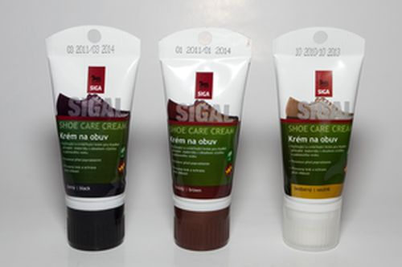
Ošetřující a zvláčňují krém se zvýšeným obsahem palmového vosku pro hladké a jemné přírodní materiály (useň), které nemají povrchovou úpravu a jsou např. voskované V kombinaci s včelím voskem vytváří ideální kombinaci pro prevenci před popraskáním materiálu. Obsah palmového vosku zvyšuje odolnost materiálu proti vlhkosti.

Sigal krém v tubě s aplikátorem 75ml
- černý , hnědý, bezbarvý

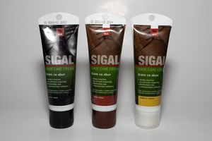
Ošetřující a zvláčňují krém se zvýšeným obsahem palmového vosku pro hladké a jemné přírodní materiály (useň), které nemají povrchovou úpravu a jsou např. voskované V kombinaci s včelím voskem vytváří ideální kombinaci pro prevenci před popraskáním materiálu. Obsah palmového vosku zvyšuje odolnost materiálu proti vlhkosti.

Sigal samoleštící regenerační krém 50ml

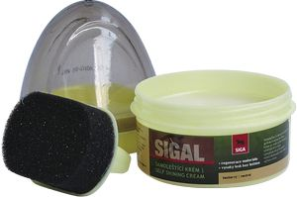
Regenerační krém má velký vliv na odolnost materiálu proti popraskání a následným reklamacím a to především u obuvi, která je nošena v průběhu zimy a podzimu Obsahuje vyváženou směs ochranných přírodních vosků a olejů pro dostatečné zvláčnění a promaštění kožených materiálu Obsažený palmový vosk na povrchu materiálu postupně vytváří pružnou vrstvu a působí tak jako bariéra před

Sigal Quick shine lesk na obuv 75 ml
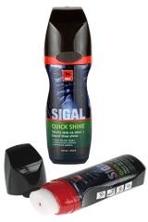
Tekutý lesk samoleštící efekt obsahuje směs přírodních vosků a přiměřený obsah pryskyřic, které vytváří po nanesení v tenké vrstvě sametový lesk. Lahvička s praktickým aplikátorem pomáhá pohodlně a rychle roztírat obsah po obuvi. Protože lesky neobsahují olejové látky, doporučujeme kombinovaně ošetřovat klasickými krémy na obuv. Výhodou tekutých lesků je schopnost zrenovovat povrch obuvi - škrábance, odřeniny, obnovují původní apreturu. Tekuté lesky nenahrazují pravidelné čištění obuvi.

Sigal renovátor na bílou obuv 75 ml ( BÍLÝ KRYCÍ )

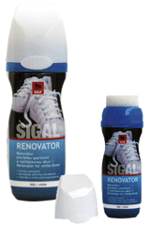
Renovátor pro bílou obuv z hladkých materiálů Vytvořen pro renovaci bílé sportovní, vycházkové obuvi a kozaček. Hustá směs krému obsahuje vysoký podíl bílého pigmentu, proto doporučujeme před použitím velmi dobře protřepat, aby se pigment stejnoměrně rozetřel. Renovátor velmi dobře překrývá různá poškození na povrchu materiálu a obuv tak získává zpět svůj původní vzhled. Aby tato renovace vydržela co nejdéle doporučujeme po důkladném zaschnutí naimpregnovat Sigal Aquastopem nebo Impregnací.

Sigal Extra polish dóza 75ml
-černá, hnědá, bezbarvá

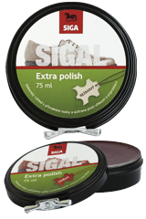
SIGAL extra polish s obsahem montánních ušlechtilých vosků. Klasická vosková impregnace pro ochranu před povětrnostními vlivy. Vysoký obsah montánních a palmových vosků zvyšuje odolnost vůči pronikání vlhkosti do struktury vláken, a vylepšuje barevný odstín materiálu.

Sigal vojenské leštidlo 100g
- černé, hnědé
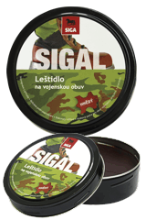
Leštidlo na obuv s obsahem montáních ušlechtilých vosků. Receptura tohoto výrobku byla vyvinuta pro ošetřování pracovní a vojenské obuvy, která je nošena v nářočných podmínkách a oproti ostatním krémům obsahuje vyšší koncentraci kvalitních přírodních vosků, které chrání materiál před vlhkostí. Zvláčňuje a chrání před popraskáním. Světlé materiály, které nemají povrchovou úpravu, při použití tohoto výrobku mohou výrazněji tmavnout. Aplikuje se na obuv čistou, zbavenou všech nečistot a suchou. Pro dosažení lesku, nechejte na obuvi delší dobu zaschnout (cca 15min), poté rozleštěte.

_____________________________________________________________________________________________

Sigal vojenské leštidlo 250g
- černé, hnědé

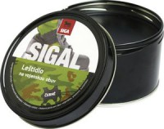
Leštidlo na obuv s obsahem montáních ušlechtilých vosků Receptura tohoto výrobku byla vyvinuta pro ošetřování pracovní a vojenské obuvy, která je nošena v nářočných podmínkách a oproti ostatním krémům obsahuje vyšší koncentraci kvalitních přírodních vosků, které chrání materiál před vlhkostí. Zvláčňuje a chrání před popraskáním. Světlé materiály, které nemají povrchovou úpravu, při použití tohoto výrobku mohou výrazněji tmavnout. Aplikuje se na obuv čistou, zbavenou všech nečistot a suchou.
Pro dosažení lesku, nechejte na obuvi delší dobu zaschnout (cca 15min), poté rozleštěte.

Aquastop 200ml
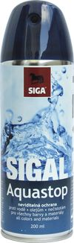
Univerzální impregnace vhodná pro Tex-membrány.
Ošetřující a ochranná směs na bázi FC-chemikálií vytváří po nástřiku tenký film, který , minimalizuje kontakt vody s materiálem a udržuje vodní kapky na povrchu. Zároveň nesnižuje propustnost pro vodní páry a tak je SIGAL AQUASTOP vhodný i pro membránové materiály typu Gore-Tex, Sympatex apod. Doporučení: Výrobek je vhodný k ošetření usňové (hladké i vlasové), syntetické a textilní obuvi, textilního oblečení, vysokohorského vybavení, stanů, deštníků, kožené galanterie. Pro zvýšení hydrofobního efektu aplikujte vícekrát po sobě. Protože film zároveň brání proniknutí prachu do struktury materiálu a jeho ušpinění, doporučujeme tímto prostředkem ošetřit každou novou obuv ihned ještě před prvním použitím.

Aquastop 300ml
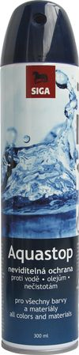

Univerzální impregnace vhodná pro Tex-membrány
Ošetřující a ochranná směs na bázi FC-chemikálií vytváří po nástřiku tenký film, který do struktury materiálu, minimalizuje kontakt vody s materiálem a udržuje vodní kapky na povrchu. Zároveň nesnižuje propustnost pro vodní páry a tak je SIGAL AQUASTOP vhodný i pro membránové materiály typu Gore-Tex, Sympatex apod. Doporučení: Výrobek je vhodný k ošetření usňové (hladké i vlasové), syntetické a textilní obuvi, textilního oblečení, vysokohorského vybavení, stanů, deštníků, kožené galanterie. Pro zvýšení hydrofobního efektu aplikujte vícekrát po sobě. Protože film zároveň brání proniknutí prachu do struktury materiálu a jeho ušpinění, doporučujeme tímto prostředkem ošetřit každou novou obuv ihned ještě před prvním použitím.

Samoleštící houba
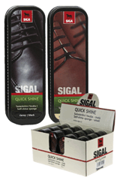
Samoleštící houba je určena k okamžitému ošetření kožené a plastové obuvi, kabelek, kufrů apod. Obsahuje účinné látky na bázi silikonu, které vytvoří na povrchu obuvi v okamžiku efektní film. Pro své praktické balení ji lze s výhodou použít především v situacích, kdy je nezbytné dodat obuvi patřičný lesk. Vaše obuv bude v okamžiku jako nová. Použití: Obuv by měla být čistá a zbavená veškerých hrubých nečistot. Poté je možné vzít samoleštící houbu a pod mírným tlakem roztírat obsah po povrchu materiálu.

Sigal DEO - deodorant a desinfekce 150ml
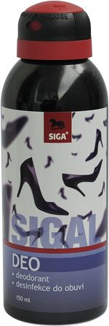

• s novou účinnější antibakteriální recepturou
• deodorant s ledovou a osvěžující vůní mentolu
• zamezuje tvorbě bakterií a mikroorganismů, které se tvoří v uzavřeném prostoru obuvi, na povrchu podšívky a stélky
• nepoužívání desinfekce do obuvi může následně podpořit vznik kožních mykóz na pokožce nohou
• tento výrobek lze použít i pro desinfekci uzavřených prostor botníků a dalších prostor, kde jsou boty běžně uskladněny

Sigal Stretch na roztahování obuvi 150ml
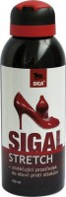
Je přípravek, který ochrání Vaše nohy před nepříjemnými otlaky z nové obuvi. Doporučujeme především pro přírodní materiály, lze aplikovat i na plastový materiál. Doporučení: Přípravek používejte výhradně z vnitřní části obuvi, dávkujte na místa, kde dochází k otlakům v malém množství, v žádném případě nepromáčejte !!! V případě velkého množství tekutiny, může dojít až k prosáknutí na lícní stranu obuvi - nebezpečí vytvoření nežádoucích skvrn. Vložte napínáky, popřípadě se v obuvi procházejte. Nechte působit delší dobu. Pokud obuv stále tlačí, aplikaci opakujte, dokud materiál nepovolí.

Sigal Fixcolor proti zabarvování 150ml
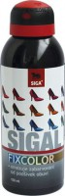

Sigal Fixcolor se používá proti barvení podšívek obuvi.
Prostředek fixuje barevný pigment u přírodních kožených a textilních podšívek a tak snižuje zabarvení ponožek a punčoch. Pokud první aplikace nepomůže, doporučujeme opakované použití přípravku.

Sigal Cleaner čistící pěna 150ml
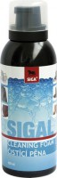
SIGAL Cleaner - čistící pěna odstraňuje zbytky ošetřujících prostředků z hladkých usňových a syntetických materiálů, skvrny a hluboce usazené nečistoty z textilních a vlasových materiálů. Použití: Obuv navlhčete molitanovou houbičkou. Přírodní materiály nepromáčejte. Dózu důkladně protřepejte a pěnu aplikujte následovně: Vlasové materiály typu velur-nubuk - pěnu naneste a vetřete do navlhčeného materiálu, nechejte důkladně zaschnout a vykartáčujte. Textil a mikrovlákno - pěnu naneste na navlhčený materiál a postupně stírejte nečistotu z materiálu. Hladké usňové a syntetické materiály - naneste pěnu na vlhkou molitanovou houbičku a nečistoty stírejte z povrchu dolů.

Active Outdoor impregnace 200ml

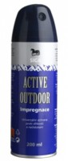
Univerzální zvýšená ochrana proti vlhkosti a nečistotám Active Outdoor Impregnace je ošetřující a ochranná směs se zvýšeným obsahem FC-chemikálií, které zamezují pronikání vlhkosti do sruktury materiálu. Impregnace po nanesení na materiál vytváří tenký film, který minimalizuje kontakt vody s materiálem a udržuje vodní kapky na povrchu. Nesnižuje propustnost pro vodní páry ( nezhoršuje mikroklima v obuvi ) a je proto vhodná pro membrány typu Gore-tex, Sympatex apod.

Active Outdoor impregnace 300ml

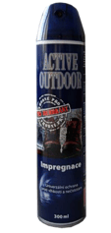
Univerzální zvýšená ochrana proti vlhkosti a nečistotám Active Outdoor Impregnace je ošetřující a ochranná směs se zvýšeným obsahem FC-chemikálií, které zamezují pronikání vlhkosti do sruktury materiálu. Impregnace po nanesení na materiál vytváří tenký film, který minimalizuje kontakt vody s materiálem a udržuje vodní kapky na povrchu. Nesnižuje propustnost pro vodní páry ( nezhoršuje mikroklima v obuvi ) a je proto vhodná pro membrány typu Gore-tex, Sympatex apod.

Active Outdoor Leather Balsam 75ml

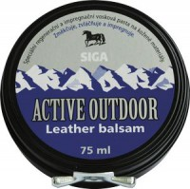
Active Outdoor Leather balsam je speciální regenerační a impregnační vosková pasta na kožené materiály. Změkčuje, zvláčňuje a impregnuje . Leather balsam proniká hluboce mezi usňová vlákna a po nanesení vytváří flexibilní a vodoodpudivý film. Je vhodný pro koženou obuv, která často přichází do styku s vlhkem a vodou. Nesnižuje propustnost pro vodní páry a je proto vhodný pro membrány typu Gore-tex, Sympatex apod. Kůži díky použité kombinaci přírodních vosků a olejů dobře vyživuje, změkčuje a zvláčňuje. Zároveň nezanechává mastný film. Speciální látky obsažené v přípravku pečují o obuv a kožené doplňky po dobu jejich uskladnění tak, aby vypadaly jako nové. Leather balsam dodá materiálu voskovou ochranu proti povětrnostním vlivům. Účinnost se zvyšuje opakovaným použitím.

Active Outdoor Leather Balsam 100g
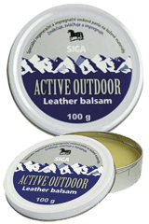

Active Outdoor Leather balsam je speciální regenerační a impregnační vosková pasta na kožené materiály. Změkčuje, zvláčňuje a impregnuje. Leather balsam proniká hluboce mezi usňová vlákna a po nanesení vytváří flexibilní a vodoodpudivý film. Je vhodný pro koženou obuv, která často přichází do styku s vlhkem a vodou. Nesnižuje propustnost pro vodní páry a je proto vhodný pro membrány typu Gore-tex, Sympatex apod. Kůži díky použité kombinaci přírodních vosků a olejů dobře vyživuje, změkčuje a zvláčňuje. Zároveň nezanechává mastný film. Speciální látky obsažené v přípravku pečují o obuv a kožené doplňky po dobu jejich uskladnění tak, aby vypadaly jako nové. Leather balsam dodá materiálu voskovou ochranu proti povětrnostním vlivům. Účinnost se zvyšuje opakovaným použitím.

Sigal velur - nubuk s aplikátorem 75ml
- černá, hnědá, bezbarvá
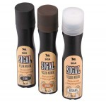
SIGAL Renovace a impregnace je regenerační a ošetřující směs na bázi FC-chemikálií, která chrání vlasové materiály před pronikáním vlhkosti do struktury materiálu a současně . Výrobek je vhodný pouze pro ošetření usňových vlasových materiálů typu velur-nubuk, příp. pro syntetické broušené materiály. Výrobek není vhodný pro hladké materiály. Je vyroben z kvalitních dovozových látek, navracejících vlasovým usním původní barevný odstín. Sprej zapraví jinak neodstranitelné nečistoty a mapy vzniklé vodou a celkově oživí odstín.

Sigal velur- nubuk sprej 150ml
- černá, hnědá, bezbarvá
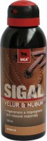
SIGAL Renovace a impregnace je regenerační a ošetřující směs na bázi FC-chemikálií, která chrání vlasové materiály před pronikáním vlhkosti do struktury materiálu a současně . Výrobek je vhodný pouze pro ošetření usňových vlasových materiálů typu velur-nubuk, příp. pro syntetické broušené materiály. Výrobek není vhodný pro hladké materiály. Je vyroben z kvalitních dovozových látek, navracejících vlasovým usním původní barevný odstín. Sprej zapraví jinak neodstranitelné nečistoty a mapy vzniklé vodou a celkově oživí odstín.

Sigal - houba na semiš

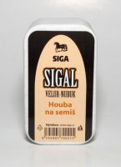
Sigal - houba na semiš slouží k odstranění prachu a nečistot z obuvi ze semiše před každým použitím regeneračních a čistících prostředků.

Active Outdoor hydrofobic tuba 75ml
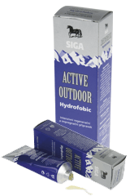
Intenzivní ochrana před vlhkem s výrazným regeneračním účinkem. Jeho gelová konzistence dobře proniká do struktury materiálu a dodává velmi vysušeným materiálům potřebnou vláčnost. Má oproti leather balsamu podstatně vyšší obsah olejů a zvláčňující vaselíny. Doporučujeme proto používat jednou až dvakrát za měsíc , protože při častějším používání může materiál výrazně měknout a měnit tvar. Světlé materiály také po použití výrazněji tmavnou. Dále doporučujeme tento výrobek pro konzervaci a ošetření obuvi po sezóně pokud ji ukládáte do vlhkých prostor.

Olej na obuv 100ml
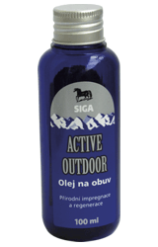
Výrobek obsahuje tradiční směs minerálního a rybího oleje. Doporučujeme pro materiál, který je výrazně seschlý a tvrdý. Obsažené oleje ovšem mění výrazně odstín zejména u světlých hladkých i broušených materiálů. Proto je vždy vhodné odzkoušet před použitím na méně viditelných místech než výrobek použijete. Olej není vhodný pro obuv kombinovanou s tex – membránami, protože olejové látky nemají dobrý vliv na membrány.

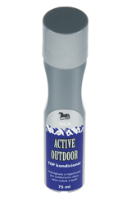
TOP kondicionér 75ml

Citlivý ošetřující prostředek pro outdoorovou obuv z vlasových materiálů popřípadě kombinovanou s textilem . Obsahuje menší množství změkčujících látek s ohledem na citlivost broušených materiálů, které se používají pro výrobu outdorové obuvi. Výrobek obsahuje rovněž impregnační složku, která se používá do impregnačních sprejů.

Aktivní čistící pěna 150ml

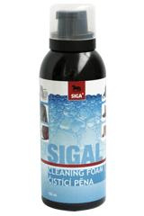
Pro nejlepší odstranění povrchových nečistot doporučujeme Aktivní čisticí pěnu. Tento prostředek narušuje strukturu nečistoty a napomáhá jejímu šetrnému odstranění z povrchu a to bez zbytečného promáčení materiálu. Čistota materiálu je důležitá pro další důležitý krok a to pro ošetřování. Pro lepší účinnost vždy naneste pěnu na vlhkou houbičku nebo hadřík.

Náhradní náplň do samolešticí houby 100 ml
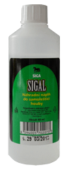

Kontakt:

Velkoobchod obuvi, Ing. Bohuslava Kamanová, Bezděkov 13, 59401 Velké Meziříčí, Tel: 566 524 094, Mobil: 737 416 117, email: kamanova@email.cz

